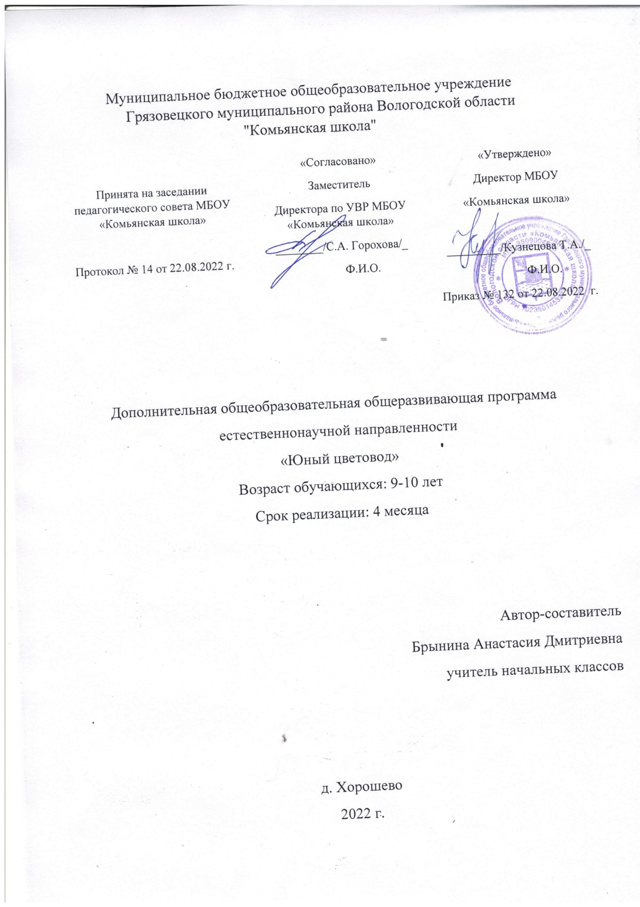
Пояснительная записка
Привлечение внимания детей к естественнонаучной деятельности в настоящее время играет большую роль в воспитании у подрастающего поколения чувства личной ответственности за сохранение биологического равновесия на Земле.
Декоративное растениеводство, являясь одним из важных направлений в благоустройстве территории, может заинтересовать и существенно расширить знания и практические умения обучающихся в области экологии. В связи с этим определяется необходимость реализации в сфере дополнительного образования общеразвивающей программы «Юный цветовод».
Дополнительная общеобразовательная общеразвивающая программа «Юный цветовод » разработана с опорой на:
- Федеральный закон Российской Федерации от 29.12.2012 № 273-ФЗ «Об образовании в Российской Федерации»;
- Приказ Министерства просвещения РФ от 9 ноября 2018 г. № 196 “Об утверждении Порядка организации и осуществления образовательной деятельности по дополнительным общеобразовательным программам”
- Методические рекомендации по проектированию дополнительных общеразвивающих программ (включая разноуровневые программы): приложение к письму Министерства образования и науки Российской Федерации от 18.11.15 № 09-3242;
- Санитарные правила СП 2.4.3648-20 «Санитарно- эпидемиологические требования к организациям воспитания и обучения, отдыха и оздоровления детей и молодежи»

Актуальность программы заключается в возможности получения систематизированных знаний, умений и навыков по выращиванию цветочно-декоративной рассады, уходу за комнатными цветами, разработке проектов для дизайна цветочных клумб, пришкольного учебно-опытного участка, а также выявлению вредителей, болезней растений и мерам борьбы с ними.
Новизна программы заключается в том, что помимо ознакомления обучающихся с точными названиями растений, характерными особенностями агротехники его выращивания и приобретения навыков ухода за ними обучающиеся научатся создавать электронный атлас – определитель растений пришкольного участка, создавать дизайн – проект клумбы, учебно – опытного участка.
Педагогическая целесообразность дополнительной образовательной программы заключается в создании особой развивающей среды для выявления и развития творческих и практических способностей обучающихся, приобщению их к удивительному миру живой природы, раскрытию лучших человеческих качеств.
Отличительная особенность заключается в следующем:
- программа учитывает возрастные особенности обучающихся;
- программа включает новые области знаний, расширяющие кругозор;
- программа соответствует познавательным интересам обучающихся;
- программа способствует реализации и развитию творческих способностей обучающихся, стимулирует их инициативу и самостоятельность в личностном развитии;
- программа формирует у обучающихся экологическую компетентность;
- программа имеет практическую направленность

Цель и задачи программы
Цель программы – создание условий для формирования у обучающихся навыков обращения с цветочно-декоративными растениями посредством практической деятельности на учебно-опытном участке.
Задачи программы:
Образовательные:
- познакомить обучающихся с видами цветочно–декоративных растений, их классификацией, научить распознавать растения;
• научить приобретать, анализировать, усваивать и применять знания
по основам декоративного цветоводства;
- развивать практические навыки по уходу и содержанию цветочно-декоративных растений;
- способствовать формированию умений и навыков использования цветочно-декоративных культур в оформлении интерьеров и озеленении территорий;
• способствовать расширению кругозора детей в области цветоводства;
• научить работать со справочной литературой, иллюстрациями, дидактическими пособиями, наблюдать и объяснять происходящие процессы;
• формировать навыки владения техническими средствами обучения и программами;
Развивающие:
• способствовать развитию любознательности;
• развивать память, логическое мышление, воображение, творческие способности;
• развить эстетический вкус при оформлении цветочных композиций и клумб;
• развивать умения самостоятельно анализировать и корректировать собственную деятельность;
• развивать навык использования социальных сетей в образовательных целях;
Воспитательные:
• воспитывать любовь к традициям народной культуры и живой природе;
• воспитывать усидчивость, аккуратность, терпение, настойчивость в достижении цели;
• воспитывать уважительное отношение к своему труду и труду своих друзей.
• воспитывать умение работать в коллективе.

Вид, уровень программы
Дополнительная общеобразовательная общеразвивающая программа «Юный цветовод» имеет естественнонаучную направленность по общекультурному уровню освоения.

Возраст обучающихся
Возраст детей, участвующих в реализации данной образовательной программы 9 -10 лет. Предельная наполняемость группы – 10-20 человек.

Сроки реализации программы
Реализация программы «Юный цветовод» рассчитана на 4 месяца. Недельная нагрузка 1 час в неделю, 17 часов. Продолжительность занятий составляет 40 минут.

Формы и методы обучения
Форма организации деятельности на занятиях – групповая;
формы проведения занятий - беседа, работа со справочной литературой, опыт, наблюдение, просмотр видеофильма;
методы - словесные, наглядные, практические.

Ожидаемые результаты реализации программы:
Обучающиеся будут знать:

- правила техники безопасности при работе на учебно-опытном участке;
- группы цветочно-декоративных растений, различать их по внешнему
виду;
- правила сбора, сушки и хранения семян цветочно-декоративных растений;
- различные способы размножения комнатных растений;
- виды ухода за комнатными растениями и сроки его проведения;
- меры борьбы с вредителями;
- условия для выращивания рассады
Обучающиеся будут уметь:
- ухаживать за комнатными растениями;
- составлять почвенные смеси для выращивания комнатных растений и рассады;
- вести борьбу с насекомыми-вредителями;
- выращивать рассаду однолетних цветочно-декоративных растений;
- применять на практике изученный теоретический материал;
- планировать и организовывать проектную деятельность

Содержание программы:

№ п/п | Название темы | Теоретический материал | Практика
Тема 1 «Введение»
1. | Вводное занятие. Знакомство с содержанием программы. Инструктаж по технике безопасности. | Уточнить представление о том, какие растения произрастают на учебно-опытном участке, о значении этих растений в жизни человека.  Техника безопасности при работе на учебно- опытном участке. | Экскурсия на учебно-опытный участок.
Тема 2 «Сведения о цветоводстве»
2 | Цветоводство.  Группы цветочно-декоративных растений  Культурные и дикорастущие растения. | Дать представление о многообразии цветочно-декоративных растений, их значении в жизни человека.  (Классификация растений по отношению к теплу, свету, влаге, почве, к срокам цветения, продолжительности жизни) | Проведение наблюдений за внешним видом и развитием цветочно-декоративных растений.  Работа с атласом растений.
3 | Цветник.  Виды цветников.  Ручной инвентарь для уборки в цветнике. | Раскрыть понятие «цветник», познакомить с видами цветников.  Инвентарь, используемый для работы в цветнике. | Проект  «Мой цветник»  (дизайн цветника)  Уборка однолетних цветочных растений в цветнике.
4 | Правила сбора и хранения семян однолетних и двулетних цветочно-декоративных растений. | Познакомить с  правилами сбора, сушки и хранения семян однолетних и двулетних цветочно-декоративных растений. | Изготовление пакетиков для сбора семян.  Сбор семян однолетних растений на учебно-опытном участке.
5 | Семена цветковых растений. | Определение вида, качества и объема семян. | Очистка, сушка, сортировка и расфасовка семян однолетников по пакетам.
Тема 3 «Комнатные растения»
6 | Классификация комнатных растений (декоративно-лиственные, декоративно цветущие, кактусы). | Знакомство с комнатными растениями. Значение комнатных растений и их классификация.  Требовательность комнатных растений к влажности почвы и воздуха, температуре, освещению. | Работа с атласом-определителем растений.  Составление электронного атласа растений учебно-опытного участка.
7 | Правила ухода за комнатными растениями. | Виды ухода за комнатными растениями и сроки его проведения в связи с биологическими особенностями растений и временем года. | Уход за комнатными растениями: удаление пыли, опрыскивание, проверка влажности почвы, полив, подкормка.
8 | Почвенные смеси для комнатных растений. | Познакомить с основными компонентами почвенных смесей для выращивания комнатных растений. | Заготовка частей почвенных смесей для выращивания комнатных растений.  Составление почвенных смесей.
9 | Проведение опытов по выяснению лучших агротехнических приёмов по уходу за комнатными растениями, выращиванию комнатных растений на разных почвах | Познакомить с видами подкормки для комнатных растений.  Сроки, правила и количество подкормок в течении вегетационного периода. | Опыт: выращивание растений на различных видах почв с использованием и неиспользованием подкормки для растений.
10 | Насекомые - вредители комнатных растений. | Ознакомление с мерами борьбы с вредителями. | Рассматривание листьев растений, поврежденных вредителями под микроскопом.
11 | Размножение комнатных растений. | Познакомить с различными способами размножения комнатных растений (делением, черенками, семенами, усами, детками, отводками) | Размножение комнатных растений различными способами.
Тема 4 « Выращивание рассады однолетних цветочно-декоративных растений »
12 | Выращивание рассады однолетних цветочно-декоративных растений. | Познакомить с условиями, необходимыми для выращивания рассады на подоконнике. Особенности ухода за рассадой. Правила пикировки цветочной рассады. Уход за пикированной рассадой. | Выращивание рассады  (посадка, полив, уход за рассадой, пикировка)
13 | Наблюдение за ростом и развитием однолетников. | Изучение ассортимента однолетников.  Ландшафтный дизайн. | Наблюдение за ростом, уход.  Коллективный проект «Дизайн школьного участка»
14 | Уход за рассадой | Повторение знаний об особенностях ухода за цветочной рассадой. | Полив, рыхление, подкормка.
15 | Урок бизнеса для маленьких | Бизнес – идея: выращивание цветов. | Разработка бизнес-плана по выращиванию цветов.
16 | Весенние работы на учебно-опытном участке. | Организация работы на учебно-опытном участке в весенний период.  Инвентарь для работы на участке. | Подготовка почвы в цветнике под посев однолетних цветочных растений. Высадка рассады в цветник.
Тема 5 «Подведение итогов»
17 | Подведение итогов | Повторение изученного материала | Конкурс «Лучшая клумба»

Учебно-тематический план
№  п/п | Название раздела, темы | Количество часов |  |  | Формы аттестации
№  п/п | Название раздела, темы | Всего | Теория | Практика
Тема 1 | Введение | 1 | 0,5 | 0,5 | Опрос (анкетирование) по итогам экскурсии.
Тема 2 | Сведения о цветоводстве | 4 | 2 | 2 | Коллективный проект «Дизайн цветника»  Практическое занятие
Тема 3 | Комнатные растения | 6 | 3 | 3 | Составление атласа растений учебно-опытного участка.  Практическое занятие.
Тема 4 | Выращивание рассады однолетних цветочно-декоративных растений | 5 | 2 | 3 | Коллективный проект «Дизайн школьного участка»  Практическое занятие.
Тема 5 | Подведение итогов | 1 | 0,5 | 0,5 | Конкурс «Лучшая клумба»
Итого |  | 17 | 8 | 9

Календарный учебный график

Месяц | Тема занятия | Количество часов | Форма
Январь |  | Всего: 2
Январь | Введение | 1 | Теория (0,5ч)  Практика (0,5ч)
Январь | Сведения о цветоводстве | 1 | Теория (0,5ч)  Практика (0,5ч)
Февраль |  | Всего: 4
Февраль | Сведения о цветоводстве | 3 | Теория (1.5 ч)  Практика (1.5 ч)
Февраль | Комнатные растения | 1 | Теория (0,5 ч)  Практика (0,5 ч)
Март |  | Всего: 4
Март | Комнатные растения | 4 | Теория (2 ч)  Практика (2 ч)
Апрель |  | Всего: 4
Апрель | Комнатные растения | 1 | Теория (0,5 ч)  Практика (0,5 ч)
Апрель | Выращивание рассады однолетних цветочно-декоративных растений | 3 | Теория (1 ч)  Практика (2 ч)
Май |  | Всего: 3
Май | Выращивание рассады однолетних цветочно-декоративных растений | 2 | Теория(1 ч)  Практика (1 ч)
Май | Подведение итогов | 1 | Теория (0,5 ч)  Практика (0,5ч)
Итого |  | 17

Методическое обеспечение программы включает:
- специальную литературу;
- методические разработки поэтапного проведения занятия;
- методические разработки практических занятий;

Материально-техническое обеспечение программы:

Для эффективной реализации настоящей программы необходимы определённые условия:
-наличие учебного кабинета с учебной доской;
-библиотечный фонд (энциклопедии, справочники, определители, дополнительная литература);
Используемое оборудование Центра «Точка Роста»:
-компьютер (ноутбук) с возможностью использования сети Интернет;
-микроскоп цифровой
-медиа-проектор;
Инструменты:
- лопаты;
- лейки;
- секаторы;
- ведра;
- ящики рассадные;
- горшки цветочные;
- перчатки.

Литература:

  - Плешаков А.А. «Атлас -определитель. От земли до неба»; Просвещение, 2020
  - «Иллюстрированная энциклопедия садового цветоводства»; Олма -Пресс, 2002
  - Чечина Л.А. «Азбука комнатных растений»; Москва «Дрофа плюс», 2005
  - Крупичева И. «Комнатное цветоводство: Уход за растениями, 300 вопросов и ответов»; Москва «ЭКСМО», 2004
  - Тавлинова Г.К. «Приусадебное цветоводство»; Санкт-Петербург «ДИАМАНТ», 2001
  - Чувикова А.А., Потапов С.П. «Практикум по цветоводству»; Москва «Колос»,1984
  - Титчмарш А. «Болезни растений»; Санкт-Петербург «ПЕТРОГЛИФ»,2011

